|  |
| --- |
| **计算机网络OSPF实验报告** |
|  |
| P6C3T1#y1 |
| 院 系 电子与信息工程学院 |
| 专 业 计算机科学与技术 |
| 授课老师 蒋海鹰 |
| 成 员1 2153812 彭兆祥 |
| 成 员2 2152118 史君宝 |
| 成 员3 2159195 岑子威 |
| 实验批次 第1批 第12组 |
|  |

# 一、实验名称

OSPF实验

# 二、背景描述

不同VLAN之间需要通讯，需要第三层路由技术实现通讯。PC1和PC2处在不同网段，通过路由器和三层交换机，实现两者的通信。

# 三、实验设备

S3760三层交换机（1台）、路由器（2台）、PC（2台）、交叉线或直连线（若干）。

# 四、实验拓扑

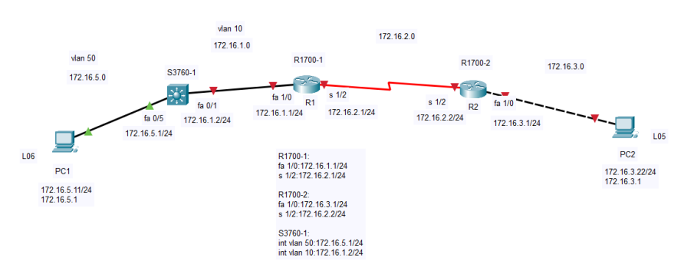

表7.1 地址规划表

|  |  |
| --- | --- |
| PC1 | 172.16.5.11/24 （网关： 172.16.5.1 ） |
| PC2 | 172.16.3.22/24 （网关： 172.16.3.1 ） |
| S3760 | fa 0/5:172.16.5.1/24 fa 0/1:172.16.1.2/24 |
| R1 | fa 1/0:172.16.1.1/24 s 1/2:172.16.2.1/24 |
| R2 | fa 1/0:172.16.3.1/24 s 1/2:172.16.2.2/24 |

# 五、测试结果

从PC1 ping PC2（连通）

从PC2 ping PC1（连通）

# 六、参考配置

## 6.1三层交换机

switchlconfigure terminal

switch(config)#hostname

S3550(config)#vlan 10

S3550(config-vlan)#exit

S3550(config)#vlan 50

S3550(config-vlan)exit

S3550(config)#interface f0/1

S3550(config-if)f#switchport access vlan 10

S3550(config-if)#exit

S3550(config)#interface f0/5

S3550(config-if)f#switchport access vlan 50

S3550(config-if)fexit

S3550(config)#interface vlan 10

S3550(config-if)fip address 172.16.1.2 255.255.255.0

S3550(config-if)#no shutdown

S3550(config-if)fexit

S3550(config)#interface vlan 50

S3550(config-if)fip address 172.16.5.1255.255.255.0

S3550(config-if)#no shutdown

S3550(config-if)#exit

## 6.2路由器

Router1(config)# interface fastethernet 1/0

Router1(config-if)# ip address 172.16.1.1255.255.255.0

Router1(config-if)# no shutdown

Router1(config-if)#exit

Routerl(config)# interface serial 1/2

Routerl(config-if)# ip address 172.16.2.1255.255.255.0

Routerl(config-if)# clock rate 64000

Router1(config-if)# no shutdown

Router2(config)# interface fastethernet 1/0

Router2(config-if)# ip address 172.16.3.1 255.255.255.0

Router2(config-if)# no shutdown

Router2(config-if)#exit

Router2(config)# interface serial 1/2

Router2(config-if)# ip address 172.16.2.2255.255.255.0

Router2(config-if)# no shutdown

# 十一、实验心得

通过这次实验，我们学习了关于路由器和三层交换机的知识，并理解了它们如何利用IP地址和路由表来实现数据转发。在配置完三层交换机后，我们进行了多项实验和测试，发送了不同目的地的数据包，观察数据包在交换机之间的路由转发过程。

通过抓包和观察路由表的变化，我能够验证交换机的路由功能是否按预期工作。这次实验不仅让我加深了对OSPF协议的理解，还增强了我对路由器和三层交换机配置和故障排除的实际操作能力。这些技能对未来的网络设计和管理工作非常重要。